자료구조 팀 프로젝트 제안서

1. 기본 정보
항목 | 내용
프로젝트명 | 유니핏(나한테 맞는 대학교 찾기)
팀명 | 세얼간이
팀원 | 유현진(2023E7325), 허태윤(2023E7343), 박승민(2023E7317)
주제 선택 이유 | 트리 자료구조를 사용하여 사용자가 원하는 정보를 쉽게 접근하기 위해
사용 자료구조 | 이진 트리, 연결 리스트 큐, 구조체
개발 언어 | C언어
2. 프로젝트 목표
현재 대학 입시 정보는 대학별 입학 전형, 합격선(커트라인), 교육과정 등이 여러 플랫폼에 분산되어 있어, 학생들이 필요한 정보를 탐색하고 비교하는 데 상당한 시간과 노력이 소모됩니다. 또한 진학 정보가 주로 학교나 사교육 기관을 통해 유통되다 보니, 경제적·지역적 여건에 따른 정보 접근성의 격차가 심화되고 있습니다. 실제로 2025년 진행된 진학사 설문조사에 따르면 비수도권 학생의 약 60%가 수도권과의 입시 정보 격차를 체감한다고 응답했으며, 그 주요 원인으로 진학 상담 교사 및 입시 설명회 참여 기회 부족, 사교육 접근성 차이 등이 꼽혔습니다.
본 프로그램은 이러한 정보 비대칭 문제를 해결하기 위해 대학 입시 관련 핵심 데이터를 하나로 통합하는 것을 목적으로 합니다. 이를 통해 학생들이 자신의 성적에 적합한 대학을 손쉽게 매칭하고, 희망 대학의 입학 조건 및 교육과정을 직관적으로 비교·분석할 수 있도록 돕고자 합니다. 나아가 학생들이 경제적·환경적 배경과 관계없이 공평하게 입시 정보에 접근하고, 보다 효율적으로 진로를 설계할 수 있는 평등한 교육 환경을 제공하고자 합니다.

3. 주요 기능
기능명 | 설명 | 담당 함수
학생 정보 최신화 | 학생의 점수, 내신 등 정보 최신화 | is_login(), is_remake()
대학 입시예상 및 지원 | 대학별, 전형별, 정·수시 입학 내신 비교 및 간단한 조언 | is_verse()
약점 탐색 | 학생 성적과 대학교 요구 성적을 비교하여 어느 과목이 약한지 확인 | is_weak()
모의 면접 & 대학 후기 | 면접을 실시하기 전 대학별 예상질문을 토대로 가상의 압박 면접을 실시하여 긴장감 및 불안을 해소 | is_review()
대학 및 입시 관련 소식 | 대학별, 정시, 수시 대학 입학을 위한 다양한 소식 공유 | is_date()

4. 시스템 구조 설계
학생 정보 입력 -> 성적 데이터 저장 -> 대학교 탐색 -> 대학교 입학 내신 비교-> 합격 가능성 분석 ->프로그램 종료
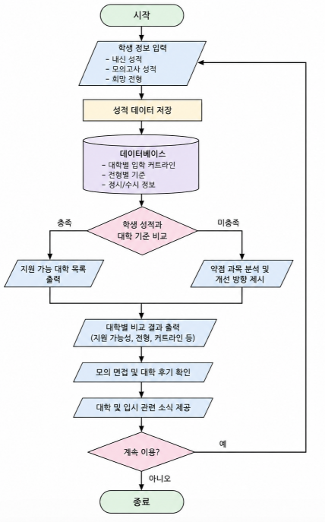
효율적인 데이터 관리와 탐색을 위해 이진 트리 자료구조를 기반으로 설계되었습니다.
개별 학생 정보는 점수, 내신 등급 등을 포함하는 구조체로 관리되며, 학생 정보의 추가, 수정, 최신화 등의 핵심 관리 기능은 이진 트리의 탐색 및 갱신 알고리즘을 활용하여 수행됩니다.
대학별 전형 데이터와 이를 바탕으로 한 대학 입시 예상 및 합격 가능성 비교 분석 기능은 배열자료구조를 사용하여 순차적이고 안정적인 데이터 매칭이 이루어지도록 구현하였습니다.

5. 역할 분담
팀원 | 담당 업무
유현진 | 기획 총괄 및 멀티 지원
허태윤 | 발표 총괄 및 멀티 지원
박승민 | 코딩 총괄 및 멀티 지원

6. 개발 일정
주차 | 개발 내용
1주차 | 기획 및 제안서 작성, 기초 코딩
2주차 | 기능 구현 및 알파 테스트
3주차 | 보충 코딩 및 디버깅
4주차 | 발표 및 질의응답

7. 예상 결과 및 기대 효과
본 프로그램을 통해 학생들은 여러 플랫폼에 분산된 대학별 전형 정보와 전년도 커트라인을 원스톱으로 탐색할 수 있다. 자신의 성적 데이터와 목표 대학의 요구 기준을 정밀하게 비교·분석함으로써 합격 가능성을 예측하고, 취약 과목을 보완하는 효율적인 학습 계획 수립이 가능하다.
이는 정보 접근성이 낮은 소외 계층 학생들에게 시간적·금전적 비용을 획기적으로 절감해 주는 실질적인 혜택을 제공할 것이다. 나아가 2025년 진학사 설문조사에서 제기된 비수도권 학생들의 정보 격차 및 사교육 의존 문제를 플랫폼을 통해 해소함으로써 교육의 공평성을 제고할 수 있다. 기술적인 측면에서도 이진 트리와 구조체 기반의 최적화된 데이터 관리 체계를 구축하여 효율적인 이용이 가능할 것으로 기대된다.

